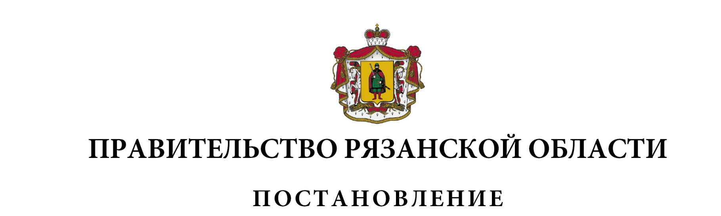
от 22 февраля 2022 г. № 53

О внесении изменений в постановление Правительства
Рязанской области от 24 декабря 2013 г. № 455
«О материальном стимулировании (поощрении) граждан,
оказывающих на добровольной основе содействие
правоохранительным органам в охране общественного
порядка и борьбе с преступностью» (в редакции
постановлений Правительства Рязанской области от
16.03.2016 № 48, от 22.06.2016 № 138, от 14.12.2017
№ 351, от 12.03.2019 № 58, от 20.08.2019 № 268)
Правительство Рязанской области ПОСТАНОВЛЯЕТ:
Внести в постановление Правительства Рязанской области
от 24 декабря 2013 г. № 455 «О материальном стимулировании (поощрении) граждан, оказывающих на добровольной основе содействие правоохранительным органам в охране общественного порядка и борьбе
с преступностью» следующие изменения:
1) абзац пятый пункта 5 приложения № 1 изложить в следующей редакции:
«- копия документа, подтверждающего освобождение гражданина от уголовной или административной ответственности в связи с добровольной сдачей им оружия, боеприпасов, взрывчатых веществ и взрывных устройств, инициирующих и воспламеняющих веществ и материалов, вынесенного в соответствии с Уголовно-процессуальным кодексом Российской Федерации или Кодексом Российской Федерации об административных правонарушениях.»;
2) пункты 5-7, 14, 15 таблицы приложения № 2 изложить в следующей редакции:

1 | 2 | 3
«5 | Охотничье и спортивное огнестрельное оружие:  - спортивное (только оружие с нарезным стволом) и охотничье (только огнестрельное длинноствольное с нарезным стволом и огнестрельное комбинированное (нарезное и гладкоствольное) длинноствольное, в том числе со сменными и вкладными нарезными стволами)  - спортивное (кроме оружия с нарезным стволом) и охотничье оружие (кроме огнестрельного длинноствольного с нарезным стволом и огнестрельного комбинированного (нарезного и гладкоствольного) длинноствольного, в том числе со сменными и вкладными нарезными стволами) | 7000  5000
6 | Огнестрельное оружие самодельного (кустарного) изготовления | 2000
7 | Охотничье и спортивное пневматическое оружие | 1000»
«14 | Огнестрельное оружие ограниченного поражения | 2000
15 | Газовое оружие | 2000»

Губернатор Рязанской области |  | Н.В. Любимов

